中國文化大學教育部高教深耕計畫計畫成果紀錄表

子計畫 | 「大學專業融入在地，社會參與區域共榮」計畫
具體作法 | 推廣多國語言學習與文化認識
主題 | 飲食文化 □生活禮儀 □地理交通
內容  （活動內容簡述/執行成效） | 主辦單位： 英文 系  活動日期： 109 年 5 月 7 日  活動地點：陽明山國小 □格致國中 □百齡高中  主 講 者：蔡佳靜 老師  參與人數： 16 人（教師 2 人、學生 13 人、行政人員 1 人、校外 0 人）  內 容：  本次陽明山國小的主題是飲食文化分享，老師讓同學們分成三隊，來一起與老師們做美國小朋友會吃的餐點。本次飲食教學是通心粉，燉粉與夾心土司。小朋友可以學到做料理的同時，也能夠了解美國的飲食文化。  執行成效：  因為廚房對小朋友說較為危險，所以稍有難度的料理老師們會先準備好。（如通心粉需煮熟等）較為簡單的老師們會讓學生們在老師的協助下作料理來確保其過程安全。做完後大家會品嚐。小朋友對本次作料理的過程很開心也很快樂，到後面吃得時候也吃得很多，可能因為自己親手做的關係所以更加好吃。
活動照片  (檔案大小以不超過2M為限) | 活動照片電子檔名稱  (請用英數檔名) | 活動照片內容說明(每張20字內)
 | 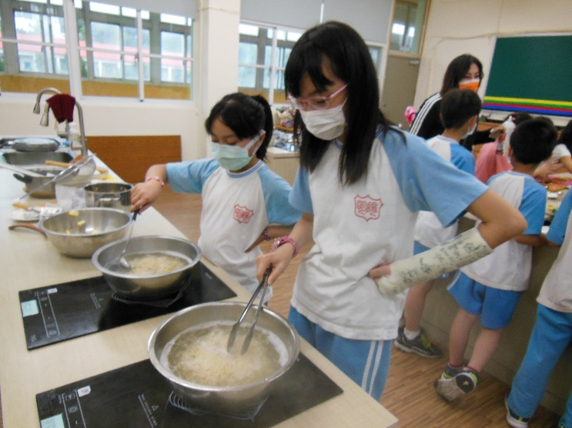 | 老師先分三隊，三組有不同的料理，可輪流做不同的料理。
 | 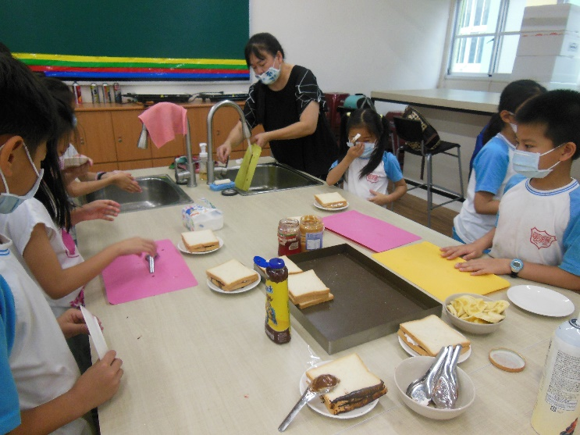 | 老師協助同學來作料理
 | 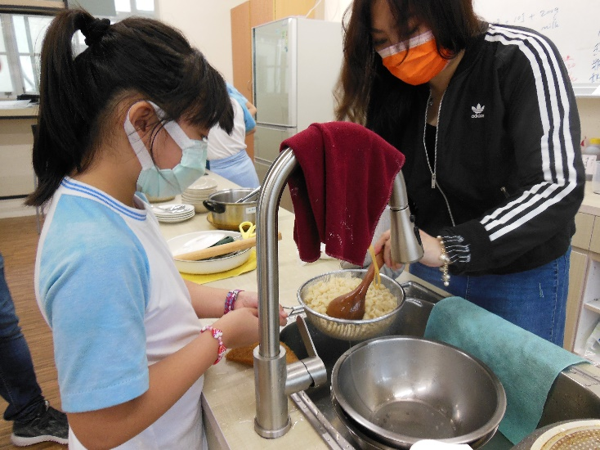 | 做的過程中會將一些美國的飲食文化知識。
 | 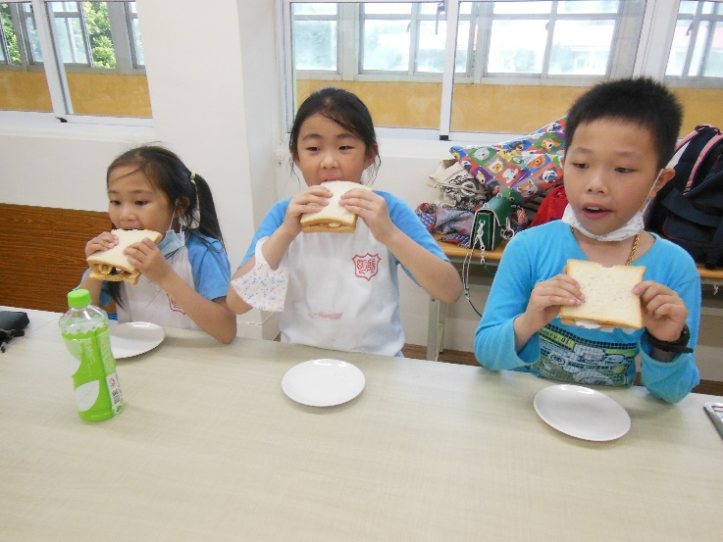 | 同學們吃得很開心。
備註：活動照片請附上原始照片一併回傳

